湖南科技大学

2023年高水平运动队招生体育专项测试内容及评分标准

第一部分 总体说明

本办法为百分制计分，体育专项测试成绩满分为 100 分。
- 测试指标分为定量指标和定性指标两种。

定量指标评分，各项目测量、计数、计分人员不得少于三人。定量指标的评分见各专项评分表。查表时，依据就低的原则，未达到某一档次评分标准的， 按低一档评分标准评分。考生定量指标成绩低于查分表最低值，计为0分。
- 测试定性指标采取10分制打分，由不少于三至五名考评员独立打分，所打分数至多可到小数点后两位。分数的计算方法为去掉一个最高分和一个最低分， 取剩余分值的平均分（只取到小数点后两位，小数点后第三位不作四舍五入） 后，需按照权重，乘以相应的系数即为该指标最后得分。

第二部分 湖南科技大学2023年高水平运动队篮球项目招生

一、测试指标与所占分值

考试内容及评分标准

类 |  | 别 | 专项素质 |  | 专项技术 |  |  |  | 实战能力
 | 测指 | 试标 |  | 17趟折返跑 |  | 投篮 |  | 篮球综合技术考核 |  | 比赛
 | 分 | 值 | 15 分 |  | 15 分 |  | 20 分 |  | 50 分

二、测试方法与评分标准

（一）专项素质 ：17趟折返跑
（1）测试方法：在篮球场两边线之间折返跑15米（来回记做2次，总共跑17次），17个单次为一组，一共跑2组，每组之间休息2分钟，将两组测试时间相加以总时间进行评分。在跑的过程中，要求运动员每次折返时都要“踩过球场的边线”，如有违犯第一次警告，第二次违犯在总时间加1秒，第三次直接罚下。
（2） 评分标准(表 2-1)
表2-1 折返跑评分表

分值 | 成绩（秒） |  | 分值 | 成绩（秒）
 | 男 | 女 |  | 男 | 女
15.00 | 122 | 132 | 7.00 | 130 | 140
14.50 | 122.5 | 132.5 | 6.50 | 130.5 | 140.5
14.00 | 123 | 133 | 6.00 | 131 | 141
13.50 | 123.5 | 133.5 | 5.50 | 131.5 | 141.5
13.00 | 124 | 134 | 5.00 | 132 | 142
12.50 | 124.5 | 134.5 | 4.50 | 133 | 143
12.00 | 125 | 135 | 4.00 | 134 | 144
11.50 | 125.5 | 135.5 | 3.50 | 135 | 145
11.00 | 126 | 136 | 3.00 | 136 | 146
10.50 | 126.5 | 136.5 | 2.50 | 137 | 147
10.00 | 127 | 137 | 2.00 | 138 | 148
9.50 | 127.5 | 137.5 | 1.50 | 139 | 149
9.00 | 128 | 138 | 1.00 | 140 | 150
8.50 | 128.5 | 138.5 | 0.50 | 141 | 151
8.00 | 129 | 139 | 0.00 | 142 | 152
7.50 | 129.5 | 139.5

（二）专项技术
1.投篮
（1） 测试方法：以篮圈中心投影点为中心，5.8 米为半径画弧，考生在弧线外进行 1 分钟自投自抢，投篮方式不限，记投中次数。每人测两次，记其中一次最佳成绩。投篮必须在弧线外，不准踩线，踩线投篮投中无效。
（2） 评分标准(表 2-2)

表2-2 投篮评分表

男女成绩  （个） | 10 | 9 | 8 | 7 | 6 | 5 | 4 | 3 | 2 | 1
分值 | 15 | 13.5 | 12 | 10.5 | 9 | 7.5 | 6 | 4.5 | 3

2.篮球综合技术考核
测试方法：
- 开始：球员持球站于底线中点处，裁判发令后，开始计时，运球进入场内，进行第一个比赛环节
——运球过障碍。
- 运球过障碍：参赛球员在第一个障碍处运球从右侧绕过，第二个障碍运球从左侧绕过，第三个障碍运球从右侧绕过，直到抵达传球线（球筐 A）。
- 反弹传球：过完障碍之后，参赛球员运用反弹传球将手中所持的球传入球篮1，如果第一次传球进入球篮则顺利过关，继续下一比赛环节；如果第一次没有进入球篮，必须利用球筐 A 中的球继续传球， 直至传进一个为止，然后进入下一个比赛环节。
- 投篮：这一环节球柱C上一个球，球员获得球后必须在罚球区域内投中一球之后才能过关，如未投进，则自己抢篮板球后运球回罚球区继续投篮，直至投进为止，然后进入下一个比赛环节——双手胸前传球。
- 双手胸前传球：这一环节球员必须站在传球限制线（以篮圈中心的地面投影点为圆心，以该圆心到罚球线中点的距离为半径画一圆弧）内，持球筐B中的球用双手胸前传球传进球篮一个球，然后进入下一个比赛环节。
- 运球过障碍：完成双手胸前传球的比赛环节之后，参赛球员必须持球柱D上的球快速运球，从第四个障碍物的右侧绕过，然后从左侧绕过第五个障碍，再从右侧绕过第六个障碍，直至进入最后一个比赛环节——行进间单手低手投篮。
- 行进间单手低手投篮：参赛球员将球投入篮圈之后计时钟即停止计时。
（8）运球不能携带球，传球时不能踩线，如有违反直接罚下，本次测试不计成。
篮球综合技术考核及场地规则示意图
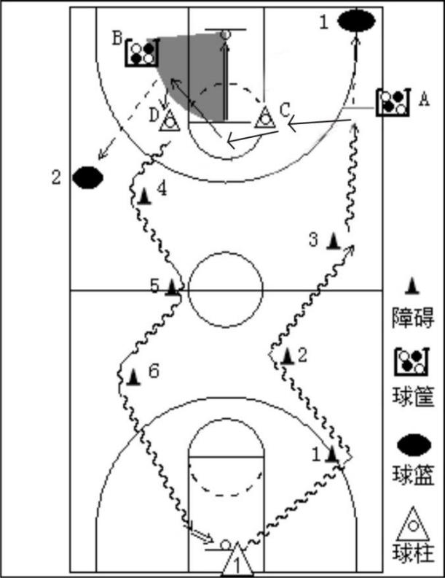

球篮示意图：

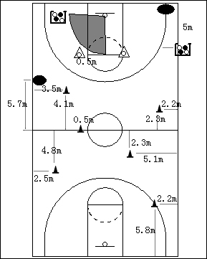

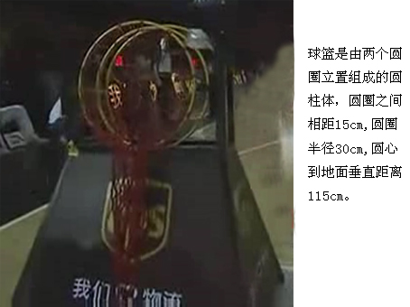

表2-3 篮球综合技术考核评分表

分值 | 成绩（秒） |  | 分值 | 成绩（秒） |  | 分值 | 成绩（秒）
 | 男 | 女 |  | 男 | 女 |  | 男 | 女
20.00 | 20.00 | 28.00 | 12.50 | 27.50 | 35.50 | 5.00 | 35.00 | 43.00
19.50 | 20.50 | 28.50 | 12.00 | 28.00 | 36.00 | 4.50 | 36.00 | 44.00
19.00 | 21.00 | 29.00 | 11.50 | 28.50 | 36.50 | 4.00 | 37.00 | 45.00
18.50 | 21.50 | 29.50 | 11.00 | 29.00 | 37.00 | 3.50 | 38.00 | 46.00
18.00 | 22.00 | 30.00 | 10.50 | 29.50 | 37.50 | 3.00 | 39.00 | 47.00
17.50 | 22.50 | 30.50 | 10.00 | 30.00 | 38.00 | 2.50 | 40.00 | 48.00
17.00 | 23.00 | 31.00 | 9.50 | 30.50 | 38.50 | 2.00 | 41.00 | 49.00
16.50 | 23.50 | 31.50 | 9.00 | 31.00 | 39.00 | 1.50 | 42.00 | 50.00
16.00 | 24.00 | 32.00 | 8.50 | 31.50 | 39.50 | 1.00 | 43.00 | 51.00
15.50 | 24.50 | 32.50 | 8.00 | 32.00 | 40.00 | 0.50 | 44.00 | 52.00
15.00 | 25.00 | 33.00 | 7.50 | 32.50 | 40.50 | 0 | 45.00 | 53.00
14.50 | 25.50 | 33.50 | 7.00 | 33.00 | 41.00
14.00 | 26.00 | 34.00 | 6.50 | 33.50 | 41.50
13.50 | 26.50 | 34.50 | 6.00 | 34.00 | 42.00
13.00 | 27.00 | 35.00 | 5.50 | 34.50 | 42.50

（三）实战能力比赛
  - 测试方法：将考生分成两队进行比赛。

  - 评分标准：考评员参照实战评分表（表 2-4，） 从动作的正确、协调、连贯程度，技、战术运用水平以及配合意识等方面，独立对考生进行综合评定。按 10 分制打分，所打分数至多可到小数点后两位。
表 2-4 实战能力评分表

等级 | 优 | 良 | 中 | 差
分值 | 10—8.6 分 | 8.5—7.6 分 | 7.5—6.0 分 | 6.0 分以下
标准 | 动作正确，协调 | 动作正确，协调； | 动作基本正确， | 动作不正确，不
 | 连贯、实效；技 | 技术运用较合 | 协调；技术运用 | 协调；技术动作
 | 术运用合理、运  用效果好；战术 | 理、运用效果较  好；战术配合意 | 基本合理、运用  效果一般；战术 | 不合理、运用效  果差；战术配合
 | 配合意识强、实 | 识较强、实战效 | 配合意识一般、 | 意识差、效果较
 | 战效果较好。 | 果较好。 | 效果一般。 | 差。

